Календарь Доброты
Октябрь
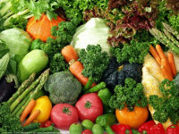
1
Всемирный вегетарианский день
Всемирный вегетарианский день ежегодно отмечается 1 октября. Слово “вегетарианец” происходит от латинского “vegetus”, что означает …подробнее →
1
Международный день улыбки
Тем, что этот замечательный праздник существует, мир обязан художнику Харви Бэллу. В середине прошлого века … подробнее →
10
Всемирный день психического здоровья
Всемирный день психического здоровья отмечается ежегодно с 1992 года. Установлен по инициативе Всемирной федерации психического … подробнее →
11
Международный день девочек
11 октября отмечается Международный день девочек. Эту дату провозгласила Генеральная Ассамблея ООН в знак признания прав … подробнее →
15
Международный день сельских женщин
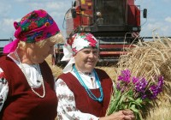
Международный день сельских женщин, отмечаемый ежегодно 15 октября, призван напомнить обществу, насколько многим оно обязано сельским … подробнее →
16
Международный день борьбы с нищетой
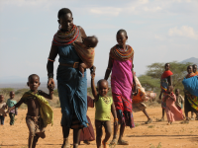
История проведения Международного дня борьбы за ликвидацию нищеты неразрывно связана с датой 17 октября 1987 … подробнее →

16
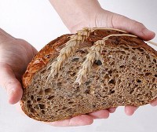
Всемирный день продовольствия
Всемирный день продовольствия, отмечаемый ежегодно 16 октября, был провозглашен в 1979 году. Праздник предоставляет повод задуматься … подробнее →

22
Международный день заикающихся людей
22 октября в мире отмечается Международный день заикающихся людей. Идея этого праздника родилась при поддержке …подробнее →
http://eco.vrnlib.ru/category/kalendar-dobroty

